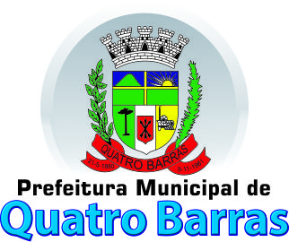
PREFEITURA MUNICIPAL DE QUATRO BARRAS
SECRETARIA MUNICIPAL DE EDUCAÇÃO
Criação: 25/01/61 - Instalação: 09/11/1961 - CNPJ: 76.105.568/0001-39 Avenida Dom Pedro II nº 110 - Centro - 83.420-000 Quatro Barras – Paraná
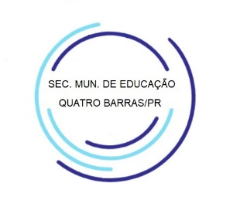
CONCURSO PRÁTICAS PEDAGÓGICAS 2019

A segunda fase do processo de seleção do concurso será realizada nos dias 18 e 19 de novembro de 2019, das 18:00 h às 21:00 h, na Secretaria Municipal de Educação de Quatro Barras, localizada na Rua Nilo Fávaro – 100 – Centro, conforme o cronograma em anexo.

- Os critérios de avaliação a serem utilizados foram elaborados pela Equipe Pedagógica da SME, destinando-se à uma averiguação dos dados apresentados no trabalho escrito;

- Esta fase consistirá de uma apresentação pelo (a) professor (a) do seu projeto, em 15 minutos, para uma banca formada por membros de destaque na área educacional, indicados por esta secretaria, seguida por 10 minutos para arguição da banca;

- Somente participarão desta fase os autores dos projetos classificados na primeira fase;

- O professor deverá trazer o RG para sua identificação;

- Chegar no local com 15 minutos de antecedência do seu horário de apresentação;

- Atrasos e faltas dos candidatos não serão permitidos, sendo estes, desclassificados;

- Todo e qualquer material a ser utilizado pelo professor nas apresentações será de inteira responsabilidade do mesmo;

- As decisões tomadas pela Comissão Julgadora são soberanas, não sendo passíveis de recursos;

- O resultado final será divulgado no dia 10/12/19 na Cerimônia de Premiação.

